Comunicato stampa nr.28 del 18/04/2010 U.S. Borgonuovo

Borgonuovo PRIMA SQUADRA “A” femm.
11^ giornata di ritorno camp. UISP, 15/04/2010 a Settimo
Borgonuovo 3
Borgo Vittoria 3
Reti: 1 Ferri Jesica, 1 Crofalo Paola, 1 Antonazzo Barbara.
BORGONUOVO A, Formazione: Suriano A., Rubicone K., Ferri J., Albanese T., Magarelli I., Cattaneo R., Gueli V., Carofalo P., Antonazzo B., Porro N., Gastaldello S.
Dir. Valzano F., Isoni D., All. Fretti G.
Pareggio giusto per l ‘ultima giornata di campionato, il gioco ha lasciato a desiderare. Le ragazze del Borgo non hanno interpretato in maniera corretta le soluzioni predicate da mister Fretti, ne consegue che in campo la confusione la fa da padrona, anche se individualmente le ragazze del Borgo sono superiori alle avversarie, non riescono a vincere una gara che era alla loro portata. Sottodi 2 gol reagiscono e si portano sul 3 a 2 ma ancora confusione in campo e pareggio giusto per il Borgo Vittoria.
Prossimo turno
Recupero 11^ giornata di andata camp. UISP, 22/04/2010 a Moncalieri ore 21.00, Borgo Vittoria - Borgonuovo

Borgonuovo JUNIOR femm.
11^ giornata di ritorno camp. UISP, 15/04/2010, a Settimo
Borgonuovo J. 2
Duomo Chieri 2
Reti:1 Motta., 1 Garbagnati.,
BORGONUOVO JUNIOR, Formazione: Russo K., Gigliotti E., Motta D., Garbagnati R., Gioffre’ ME Muto G.,., Saracco E., Dell’Aquila V., Chirico S., Bruzzese C.,
All. Fretti G. Dir Isoni D. Valzano F.
Buona gara giocata dalle Junior considerando che in formazione giocavano due giovanissime Chirico e Dell’Aquila alla prima convocazione alla categoria superiore. Esordio anche per Russo Katia in porta alla sua prima esperienza tra i pali del Borgonuovo, molto bene la prima, un po’ di allenamento e migliorerà sicuramente. Al vantaggio del Borgo J. rispondono con un bel gol le ragazze del duomo Chieri, le Junior non demordono e con un colpo di testa di Motta Debora passano in vantaggio. Nel finale pareggio definitivo del Duomo che recupera una gara che forse meritava di perdere. Tutto sommato un bel pareggio soprattutto per le Junior contro la 4^ in classifica.
Prossimo turno
RECUPERO
11^ giornata di andata camp. UISP, 22/04/2010 a Chieri ore 21.00, Duomo Chieri - Borgonuovo Junior

Borgonuovo.GIOVANISSIME femm.
6^giornata di camp. UISP giovanile, 17/04/2010, Fiano
Super Boys 3
Borgonuovo 1
Reti: 1 Auriemma Chiara
BORGONUOVO GIOVANISSIME, Formazione: Pecoraro A., Chirico S., Dell’Aquila V., Consaga M., Auriemma C., Toma M., Villani M., Elia F., Gaetano F.
All. Fretti G., all in 2^ Motta D.
Prime fasi di studio confuse con le due squadre che non riescono a giocare in maniera efficace. L’ equilibrio si spezza all’ 11’ del primo tempo con il vantaggio dei ragazzi di Fiano, che segnano per una grossa ingenuità della difesa. Palla al centro e gol del pareggio immediato con Auriemma Chiara, che riporta la gara in parità. Prima della fine del primo tempo sempre Auriemma Chiara colpisce il palo della porta avversaria per due volte senza fare centro. Come sempre accade quando si sbagliano i gol, puntualmente si subiscono e con due azioni i Super Boys si portano sul 3 a 1 beffando le nostre giovanissime. Alla prossima
Prossimo turno
7^giornata di camp. UISP giovanile, 24/04/2010, Settimo ore 17.00 Borgonuovo – S.Donato A

Borgonuovo.PULCINE femm.
6^giornata di camp. UISP pulcini, 17/04/2010, Fiano
Super Boys 8
Borgonuovo 8
Reti: 4 Auriemma Chiara, 2 Consaga Morena, 2 Gaetano Federica.
BORGONUOVO PULCINE Formazione: Toma M., Auriemma C., Consaga M., Bodini F., Elia F., Gaetano F, Sarlo S., Costa C. All. Auriemma G., all. in 2^ Garbagnati R.
Le pulcine del Borgonuovo pareggiano 8 a 8 contro i Super Boys di Fiano, guadagnando un punto che non le aiuta a sorpassare la capolista che ormai ha già vinto il campionato. Bella prestazione della nuova arrivata Cinzia Costa che ha capito subito il gioco del Borgonuovo e si è trovata in sintonia con tutte le sue compagne. Complimenti a tutte le pulcine per le ottime azioni da gol davanti alla porta avversaria.
Prossimo turno
7^giornata di camp. UISP pulcini, 24/04/2010, Settimo ore 15.00 Borgonuovo – S.Donato A
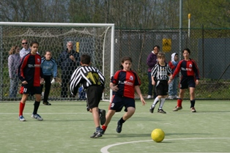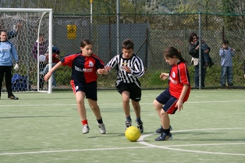

Borgonuovo PRIMI CALCI femm.
6^ di ritorno camp. UISP giovanile, 17/04/2010 a Fiano
Fiano Plus 7
Borgonuovo 0
Reti:
BORGONUOVO PRIMI CALCI, Formazione: Ferrante F., Guietti A., Bodini F., Magnis F., Scrivano V., Patorno A.
Dir. Valzano F. All. Gioffrè M.E.
Primo tempo 0 a 0 e brave le più piccole del Borgonuovo che contengono gli attacchi avversari e per due volte mancano il gol per un soffio. Secondo tempo un po’ meno bene e subiscono 3 gol ma nonostante un solo cambio se la cavano abbastanza bene. Terzo tempo e subiscono 4 gol per il risultato finale di 7 a 0. Peccato perché se avessero avuto qualche cambio in più si poteva tenere testa all’ avversario che aveva in panchina 7 bimbi più i 5 in campo.
Prossima e ultima gara di campionato si proverà finalmente a vincere.
Prossimo turno
7^giornata di camp. UISP giovanile, 24/04/2010, Settimo ore 16.00 Borgonuovo – Balon Boys
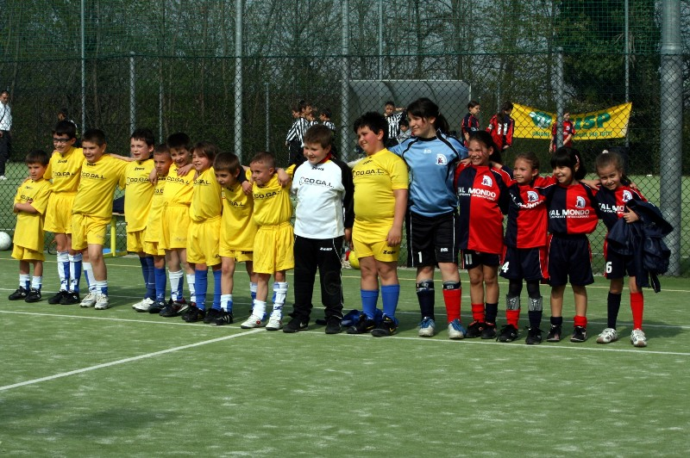

Borgonuovo primi calci – Fiano Plus primi calci

Borgonuovo ALLIEVI masch.
6^ giornata di ritorno camp. UISP 17/04/2010 ad Alessandria
Alessandria C5 8
Borgonuovo 9
BORGONUOVO ALLIEVI Formazione: Putignani A., Ruiz F., Putelli M., Bessone M., Gadaleta F., Brenta S., Corrà M., Pilot R., Cervetti L., Trevisan S., Pane L. All. Pilot G., All in 2^. Arrivabene S., Dir. Romeo X.
Partita dai 2 volti giocata non molto bene e in maniera approssimativa dai ragazzi del Borgo. Inizia il 1° tempo e il Borgo gioca un buon calcio a 5 creando diverse palle gol che non si tramutano per sfortuna o bravura del portiere in gol. Al 10’ al 13’ del 1° tempo l’ Alessandria segna 3 gol in successione e il Borgonuovo va letteralmente in barca smettendo di giocare a calcetto. Da questo momento la partita veniva giocata in maniera nervosa e solo a tratti si intravede giocare in maniera intelligente il calcio a 5. In modo altalenante i ragazzi di Pilot cercano la rimonta e la ottengono con il nono gol che regala la vittoria importante per 9 a 8 per una classifica da primato.
Prossimo turno
7^ giornata camp. UISP giovanile, 24/04/2010, San Gillio ore 18.00 Bassotti – Borgonuovo.

Borgonuovo A 5 masch.
9^ di ritorno campionato UISP 16/04/2010 a Torino ore 21.00, Cral Amiat – Borgonuovo rinviata
10^ di ritorno campionato UISP23/04/2010 a Ceresole d’Alba ore 21.00, Giacomo Gai - Borgonuovo

Borgonuovo A 11 masch.
9^ di ritorno camp. UISP, 17/04/2010 a Ciriè
Tatzebao 3
Borgonuovo 0
Reti:
BORGONUOVO Formazione: Cucco F., Isoni D., Ventrella A., Tosi L., Pane D., De Nicolo V., Scintu A., Pilot L., Atzori D., Tosi L., Leta A., Morvillo M., Romano D.
All. Neri D., D.S. Valzano L.
Tempi duri per i ragazzi del calcio a 11 che non riescono a venire fuori da una situazione di risultati negativi e continui. Molto probabilmente la causa principale è di non allenarsi con assiduità da parte di tutti avendo anche altre attività come il calcio a 8 e a 5. Al termine di questo campionato si rifonderà la squadra con forze nuove per la prossima stagione. La gara parte anche bene con un paio di azioni sulla fascia sinistra che vedono protagonista il portiere avversario che con due ottime parate spegne subito le velleità del Borgonuovo. Primo affondo avversario e gol. Secondo affondo e gol in fotocopia. Con il passare dei minuti arriva anche lo sconforto di non riuscire a ribaltare la situazione Prima del termine del secondo tempo 3 gol avversario che mette fine all’ incontro.
Prossimo turno:
10^ di ritorno camp. UISP, 22/04/2010 a Settimo ore 18.00, Borgonuovo – Luna Rossa



TORNEO “BOSIO” PRIMAVERA 2010

 | 6^ andata
14/04 ore 21 | G.K. | LONGOBARDA | 12-4
14/04 ore 22 | BAR KIJO | LE RISERVE | 6-4
16/04 ore 20 | RIVER SIDE | CDS | 8-3
16/04 ore 21 | L'ANGOLO D. LAMA | MARACANA' | 2-5
16/04 ore 22 | STARLIGHT | CABRIO | 5-0

CLASSIFICA 6^ GIORNATA DI ANDATA

 |  | PARTITE |  |  |  | RETI
SQUADRE | PUNTI | GIOC | VINTE | NULLE | PERSE | FATTE | SUBITE | DISC
BAR KIJO | 18 | 6 | 6 | 0 | 0 | 59 | 18 | 1
STARLIGHT | 16 | 6 | 4 | 1 | 0 | 46 | 15 | 5
RIVER SIDE | 15 | 5 | 5 | 0 | 0 | 44 | 19 | 1
ANGOLO DELLA LAMA | 10 | 6 | 3 | 1 | 2 | 38 | 24 | 12
LE RISERVE | 9 | 5 | 3 | 0 | 2 | 27 | 21
CABRIO | 9 | 6 | 3 | 0 | 3 | 31 | 28 | 10
GK | 4 | 6 | 1 | 1 | 4 | 31 | 58 | 6
MARACANA’ | 3 | 6 | 1 | 0 | 5 | 19 | 38 | 43
CDS | 1 | 6 | 0 | 1 | 5 | 20 | 45 | 7
LONGOBARDA | 0 | 6 | 0 | 0 | 6 | 20 | 69
PROSSIMO TURNO
 | 7^ andata
21/04 ore 21 | CDS | LONGOBARDA
23/04 ore 23 | RIVER SIDE | BAR KIJO
23/04 ore 20 | LE RISERVE | STARLIGHT
23/04 ore 21 | MARACANA' | G.K.
23/04 ore 22 | CABRIO | L'ANGOLO D. LAMA

